Ресурс курса семинар
Модуль «Семинар» позволяет накапливать, просматривать, рецензировать и взаимно оценивать работы учащихся.
Ученики могут представлять свою работу в виде любых файлов, например, документы Word и электронные таблицы, а также могут вводить текст непосредственно в поле с помощью текстового редактора.
Материалы оцениваются с использованием нескольких критериев, заданных преподавателем заранее вместе с примером работы для оценивания. Студентам предоставляется возможность оценить одно или несколько представлений своих сокурсников. Представляемые работы и рецензии могут быть анонимными, если требуется.
Студенты получают две оценки за семинар - оценку за свою работу и баллы за свою оценку работ своих сокурсников. Оба типа записываются в журнал оценок.
Семинар проводится по этапам, которые называются фазами. Каждая фаза открывается последовательно преподавателем. Учащему в данный момент времени доступна только одна, открытая фаза
- Фаза настройки
На данном этапе работает только преподаватель. Здесь прописываются настройки ресурса «Семинар». Это те же настройки, которые определяются на этапе вставки данного ресурса в дистанционный курс.
В данной фазе каждый пункт является ссылкой на настройки семинара

Задать введение для семинара

Предоставить инструкции для работы

Редактировать форму оценки

На этой фазе можно также определить критерии оценивания работ (в настройках семинара), которые учтутся на следующем этапе
При необходимости на этой фазе можно добавить пример работы (см. ниже), который станет доступен учащимся на следующем этапе («Фаза представления работ»)

- Фаза представления работ
Напоминаю, что инструкции по оцениванию прописываются на предыдущем этапе («Фаза настройки») в настройках семинара.

На данном этапе ученики могут загружать свои работы. Представленные работы распределяются между учащимися (см. ниже).
нажать ссылку

Ручное распределение
Каждому участнику семинара могут быть назначены одна и несколько работ (колонка «Рецензируемые участником»

Случайное распределение
Метод случайного распределения выполняется с параметрами, предварительно заданными в этой форме
В строке «Количество рецензий» определяется, сколько работ должен оценить каждый участник, если задано значение «по авторам». Если в данной строке задано значение «по рецензентам», то будет определено сколько оценок получит каждый участник.

Плановое распределение
При включенном параметре метод планового распределения будет автоматически распределять представленные работы для оценивания в конце фазы представления. Конец фазы может быть задан параметром семинара «Окончание срока представления».
Обратите внимание, что плановое распределение НЕ выполняется, если Вы вручную переключите семинар в фазу оценивания до окончания срока фазы представления.
На этой фазе семинара учащиеся видят пример работы, представленной учителем.

- Фаза оценивания
На этой фазе учащийся видит все работы, распределенные ему для оценивания, а также инструкции по оценке
Учащийся должен оценить каждую представленную ему работу, согласно указанным критериям
Нажимая поочередно кнопку «Оценить» под каждой работой, ученик ставит оценки по критериям и, если это необходимо, пишет комментарии

Учитель тоже видит работы для оценки, если он сам себе их назначил. Кроме этого учителю доступна общая таблица оценок
В строке по каждому ученику можно посмотреть представленную работу, оценки, которые он получил от других учащихся («Полученные оценки»), и оценки, которые он поставил сам («Данные оценки»)
Как только все учащиеся оценят друг друга или по окончании фазы оценивания можно переходить к следующему этапу.

- Фаза оценивания оценок
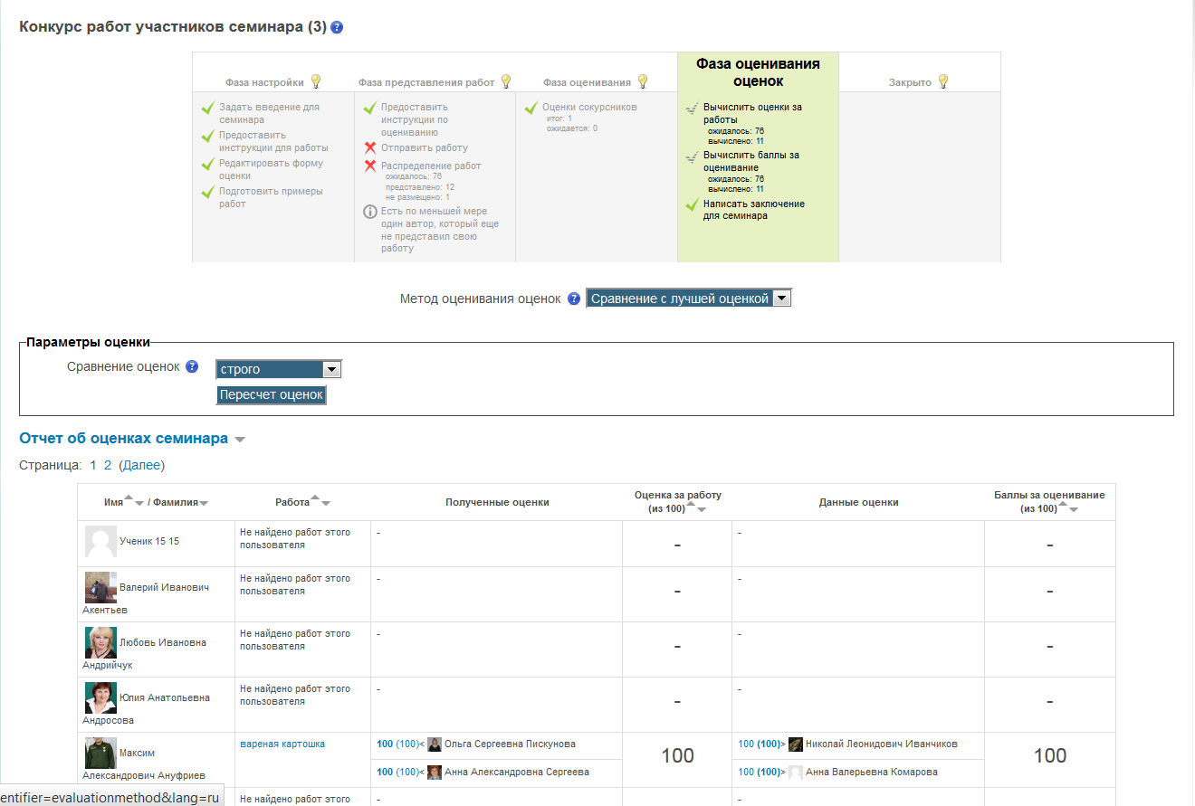
На этом этапе учитель задает параметры оценки, нажимает кнопку «Пересчет оценок». После этого в отчетной таблице об оценках семинара появляются оценки за работу и за оценивание у каждого учащегося, представившего работу. Учащиеся увидят свои оценки на следующем этапе.

- Завершающая фаза. Закрытие семинара
На этом этапе учащийся видит свои оценки за семинар. Все оценки заносятся в журнал курса

